CHM 1711
1. Introduction

Introduction à la chimie 1.3 - 1.5
Chimie : science étudiant la structure de la matière ainsi que ses transformations
Matière : tout ce qui occupe de l’espace et de la masse
Un compose peut être séparés pas des moyens chimiques en élément

Propriétés de la matière 1.6
Prop. physique : peut être mesurée ou observé sand que la matière soit modifié
Prop. chimique : il doit y avoir eu une transformation chimique
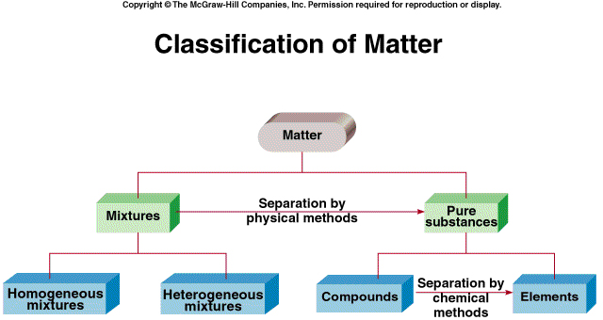
Grandeur extensive : depend de la quantité de matière (ex. masse - mesure de quantité de la matière vs poids - gravité)
Grandeur intensive : ne depend pas de la quantité (température)

Les mesures 1.7 - 1.11
- Volume sera surtout en litre, où 1L = 10⁻³ m³
- Masse volumique/densité = masse / volume (1 g/cm³ = 1 g/mL = 1000 kg/m3, 1 g/L = 0.001 g/mL)
- Température = Kelvin où 0K = -273.15 C (pt congelé de H2O = 273.15K, pt de fusion = 373.15)

Chiffres significatifs 1.12 - 1.19
- Tout chiffre différent de zéro est significatif ex.; 6.732 kg a 4 chiffres significatifs
- Le chiffre zéro placé entre deux chiffres différents de zéro est significatif ex.; 6.0061 kg a 5 chiffres significatifs
- Les zéros placés à gauche du premier chiffre différent de zéro ne sont pas significatifs
ex.; 0.0502 kg a 3 chiffres significatifs -> 5.02x10^-2
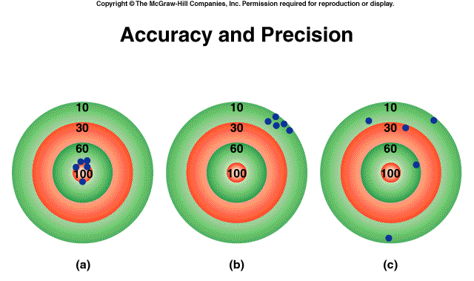
- si le nombre est plus grand que 1, tous les zéros écrits à droite de la virgule sont des chiffres significatifs * ex.; 6.000 kg a 4 chiffres significatifs

Addition et soustraction : réponse a le même nombre de chiffres après la virgule que la donnée ayant le moins de chiffres après la virgule.
Multiplication et division : réponse a le même nombre de chiffres significatif que la donnée ayant le moins de chiffres significatif.
- exact et précis
- inexact mais précis
- inexact et imprécis
NB. il est possible d’être précis dans ton erreur.

2. Atomes, molécules et ions

Historique 2.2 - 2.10
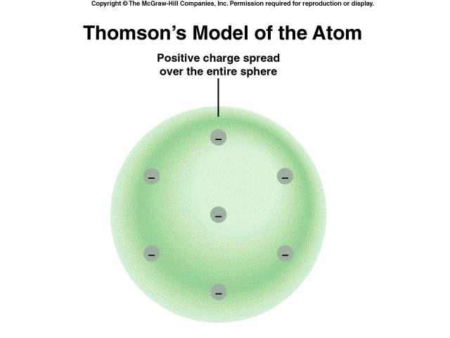
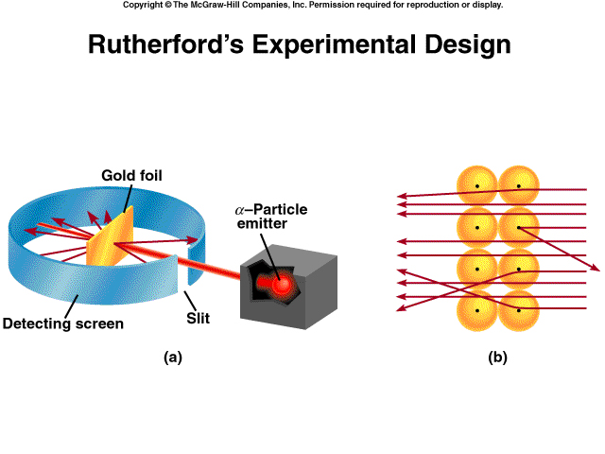
1808 - Dalton : élément = plusieurs atomes (indestructibles) où les atomes d’un élément sont différents de ceux de tous les autres éléments, composé = plusieurs élément où le rapport entre le nombre d’atomes de deux éléments est soit un nombre entier, soit une fraction simple. Une réaction chimique n’entraine ni la creation ni la destruction d’atomes (loi de conservation de masse). Il explique aussi la loi de proportions définies - dans l’eau, il y a toujours le meme montant d’oxygène par rapport à l’hydrogène at la loi de proportions multiples - les formules empiriques peuvent cependant representer plusieurs composés différents.
Thomson - a prouvé l’existence d’électron grace à un rayon cathodique. Il a dit que l'atome avait une forme “plum pudding” (avant 1910), logique pcq masse négligeable de l’électron

Millikan - a pu déterminer la charge de l’électron suivant la découverte de Thomson grace a une experience utilisant de l’huile, soit de 9.09 x 10⁻²⁸ g.
Rutherford - grace à une expérience utilisant une feuille d<or et des particules alpha, il a d/couvert que les électrons n’étaient pas situés dans l’atome, mais plutôt autour.
rather than go through the leaf in a straight manner, as was expected due to Thomson’s explanation, their trajectory was deviated, showing that the positive alpha particles were repulsed by positive charges inside the atom, the protons. He established that these protons were of equal but opposite force than the electrons.
Its mass however, is 1840 times bigger, at 1.67252 x 10⁻²⁴ g.
Chadwick (1932) - découvre les neutrons, après s’avoir questionner pourquoi que la masse de l’hélium était 4 fois celle de l’hydrogène s’il avait seulement 2 fois plus de protons. Les neutrons n’ont pas de charges et sont un peu plus pesants que les protons, soit 1.67493 x 10⁻²⁴ g

Radioactivité 2.11
- émission spontanée de particules et/ou de radiation
- 3 types
      - rayons/particules alpha (noyaux d’hélium)
      - rayons/particules beta (électrons)
      - rayon gamma (haute énergie, pas de charge)

Numéro atomique, nombre de masse et isotopes 2.12-2.13
N.A. : nombre de protons dans l’atome
N.M. : nombre de neutrons et protons dans l’atome
Isotopes : même numéro atomique (nombre de protons) mais masse différentes (nombre de neutrons), ils ont souvent la même chimie puisque le neutron a peu d’influence sur la chimie d’un élément.
Hydrogène a trois isotopes ayant des noms spécifiques (pcq la diff de masse est si importante)
- ¹H
- ²H - deutérium
- ³H - tritium

Le tableau périodique 2.14
Les atomes sont classés par
- leur période : rangées (associés à leur taille)
- leur familles/groupes : colonnes (alcalins, alcalino-terreux, halogènes, gaz nobles)
Il y a 3 catégories (escaliers)
- métal (conducteur)
- métalloïde
- non-métal (mauvais conducteur)

Les molécules 2.15
Molécule : au moins 2 atomes liés ensemble par des forces chimiques
Ion : un atome qui cède (cation) ou gagne (anion) un électron
Composé ionique : composé de cations et anions où il n’y a pas de molécule distinctes - comme un réseau d’ions (sel)

Les formules 2.16-2.17
Moléculaire : nombre exact d’atomes de chaque élément
Empirique : un rapport simplifié pouvant représenter plusieurs molécules
Les deux peuvent être pareil (H₂O)
*pour un composé ionique, où on ne peut pas distinguer une molécule, on parle toujours de formule empirique*
Nomenclature 2.18-2.24
Pour les composés ionique : anion + cation (parfois l’ion est polyatomique)
Pour les composés covalences : 2e élément + 1er élément de la formule, utilisant des préfixes
Pour les acides et bases :
- si l’acide n’est pas un oxacide : ajoute acide et remplace “ure” par “hydrique”
fluorure d’hydrogène devient acide fluorhydrique
- si l’acide est un oxacide :
* acide “de base” : finit par “ique”
NH₄⁺ : ammonium NH3+ : ammoniac
CO₃²⁻ : carbonate OH : hydroxide
NO₃⁻ : nitrate NO₂⁻ : nitrite
SO₄²⁻ : sulfate SO₃²⁻ : sulfite
PO₄³⁻ : phosphate
* acide ayant un oxygène de plus : “per…ique”
* acide ayant un oxygène de moins : “eux”
* acide ayant 2 oxygènes de moins : “hypo…eux”
HClO₄ : acide perchlorique
HClO₃ : acide chlorique
HClO₂ : acide chloreux
HOCl : acide hypochloreux
- si l’acide perd tous ses H⁺, devient oxanion
* “ique” devient “ate”
* “eux” devient “ite”
ClO₄ : perchlorate
ClO₃ : chlorate
ClO₂ : chlorite
OCl : hypochlorite
- si l’acide ne perd pas tous ses H⁺, on spécifie le nombre de H⁺ présents
H₃PO₄ : acide phosphorique
H₂PO₄ : dihydrogénophosphate
HPO₄ : hydrogénophosphate
PO₄ : phosphate
3. Stoechiométrie

Masse atomique 3.2 - 3.4
Impossible de determiner la masse réel d’une seul atome, alors on parle de masse relative par rapport au carbone (¹²C). Ce dernier est trouvé sous sa forme ‘normale’ 98.89% du temps et sous sa forme ¹³C (13.00335) 1.11% du temps.
(12.0000u)(0.9889) + (13.00335)(0.0111) = 12.01u
On dit que la masse atomique du carbone est de 12.01u, cependant, aucun atome de carbone a réellement cette masse.

Nombre d’Avogadro 3.5
Une mole est le nombre d’atomes de carbone 12 dans 12 g de carbone 12. C’est équivalent à 6.022045 x 10²³

Masse molaire 3.6
C’est la masse d’une mole des atomes/molécules en question. Donc, la masse molaire du ¹²C est 12g/mol.
*la masse molaire en grammes = la masse atomique moyenne*

Masse d’un seul atome 3.7 - 3.8
Ceci implique que la masse d’un seul atome de ¹²C est (12g)/6.022045x10²³ = 1.9927 x 10²³.

Masse moléculaire 3.9 - 3.11
C’est la somme des masses atomiques des atomes formant une molécule.
n = m/M

Spectromètre de masse 3.12 - 3.13
Un faisceau d’électrons ionise des molécules dont la trajectoire est modifié selon leur rapport charge/masse. Le plus pesant qu’est l’ion, le plus qu’il est orienté dans une ligne droite.

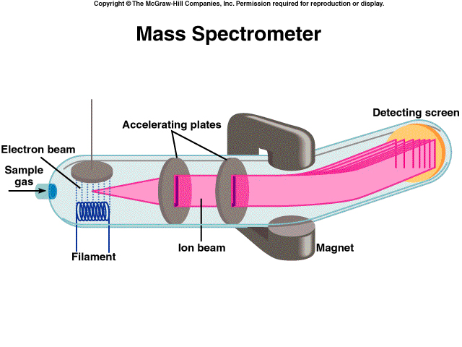
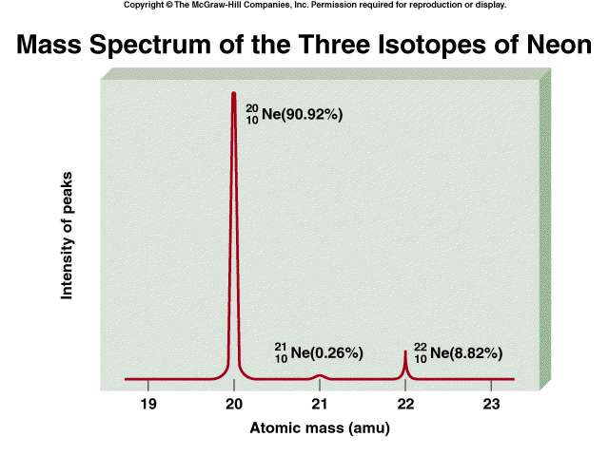
Dans le graphique de droite, on voit l’abondance de chaque isotope de néon. Le spectromètre est aussi utile pour identifier la masse moléculaire d’un composé.

Composition centésimale 3.14 - 3.17
Pourcentage en masse de chaque élément, nous aidant à établir la formule empirique d’un composé.
- On convertit les pourcentages en valeur massique
- On trouve le nombre de moles
- On divise par le nombre de moles le plus petit
- On établit le rapport

Équilibrer l’équation chimique 3.18 - 3.22

Calculs de quantité de réactifs et produits 3.23 - 3.31
Si on connait la quantité de réactifs ou produits, on peut calculer l’autre, n’oublie pas de considéré le réactif limitant. On utilisera la méthode des moles
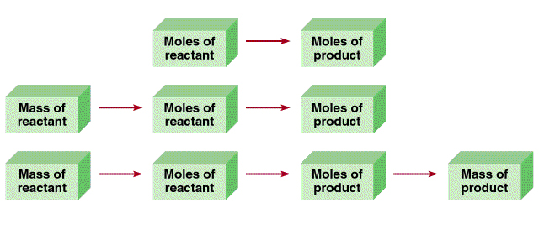
- identifie tous les réactifs et produits
- équilibre l’équation
- convertit tout en moles
- utilise les coefficients pour déterminer le nombre de moles pour les quantités recherchées
- reconvertit au besoin

4. Les gaz

Les caractéristiques 4.2
Les gaz occupent l’espace qui leur est alloué. Ils sont compressibles et se mélangent complètement les uns avec les autres.

La pression des gaz 4.3 - 4.4
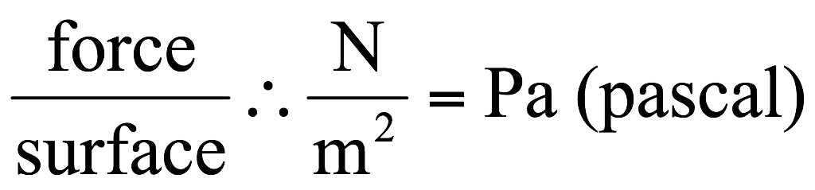
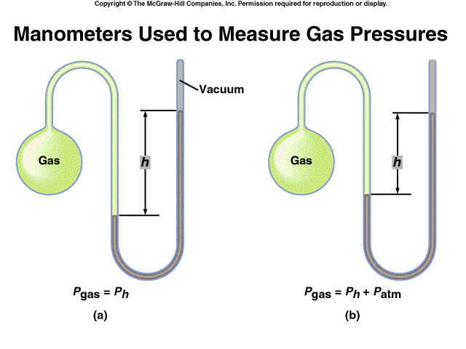
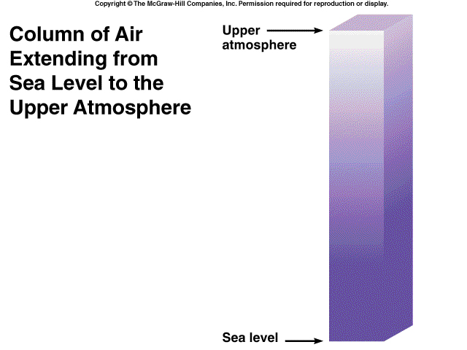
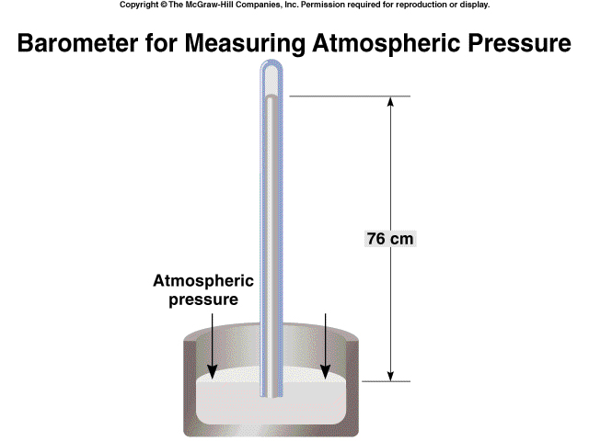
Les molécules de gaz sont constamment en mouvement. Une fois qu’elles frappe la surface de leur contenant, elles exercent une pression dessus. La pression est mesurée par un manomètre, en atmosphere ou kiloPascal.
On utilisé le mercure dans les manomètres compact puisqu’il est dense.
Où 1 atm = 101 325 Pa = 101,325kPa = 760 mmHg (torr)

La pression atmosphérique 4.5 - 4.6
La pression exercée par une colonne d’air au-dessus d’une surface. On ne la sent pas puisqu’on y est adapté. On peut la mesurer avec un baromètre.

La loi de Boyle 4.6 - 4.8
Boyle observa que le plus que le volume d’un gaz diminue, le plus que sa pression augmente et vice-versa. Ils sont alors inversement proportionnel à une température constante.

La loi de Charles et Gay-Lussac 4.9 - 4.11
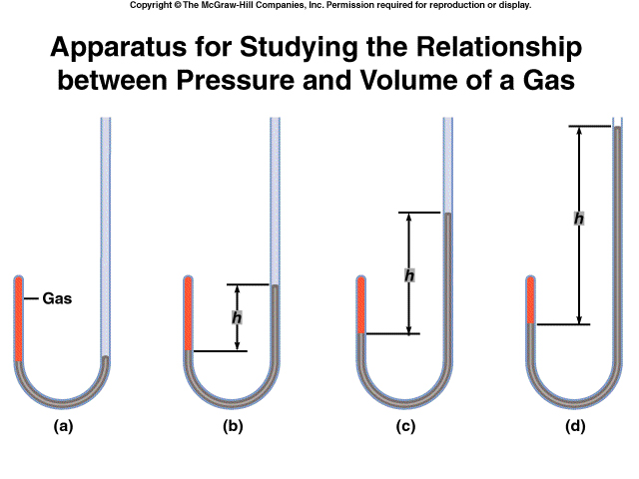
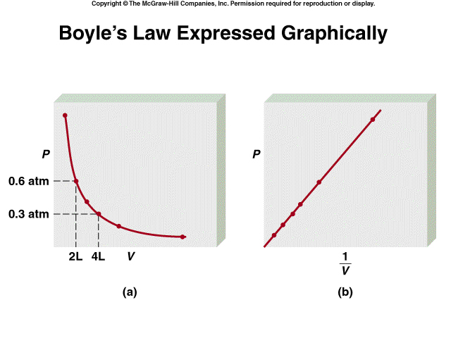
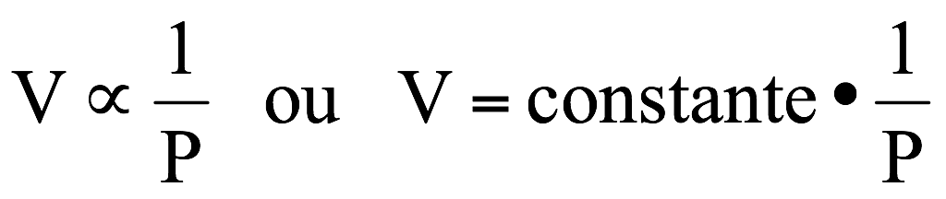
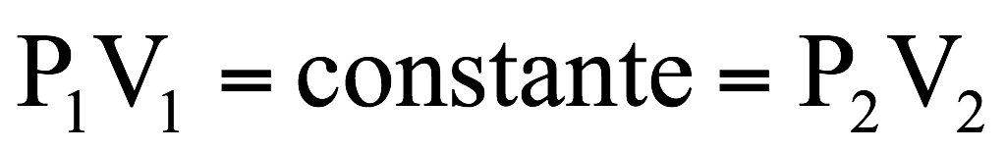
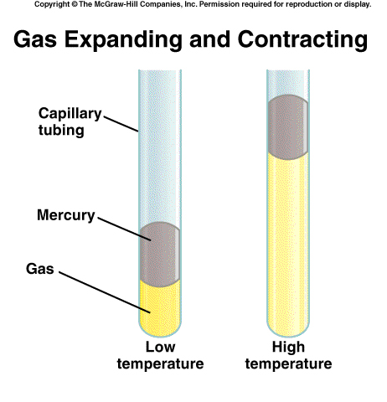
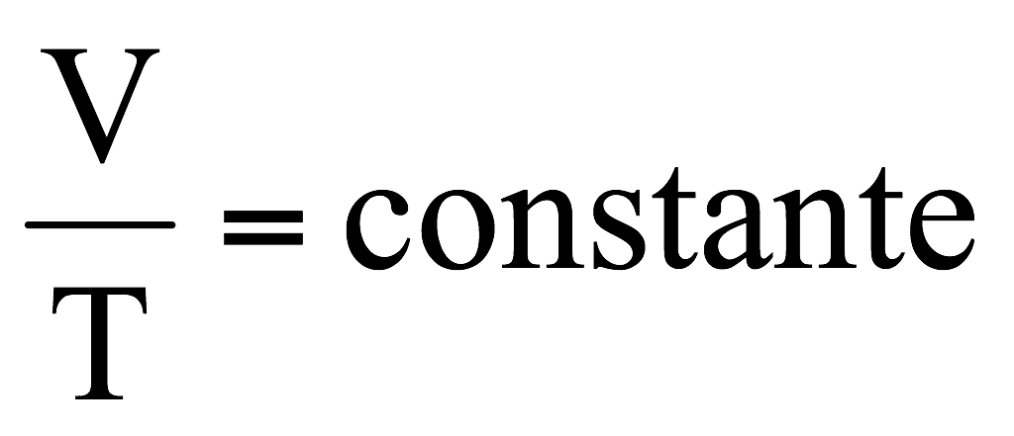
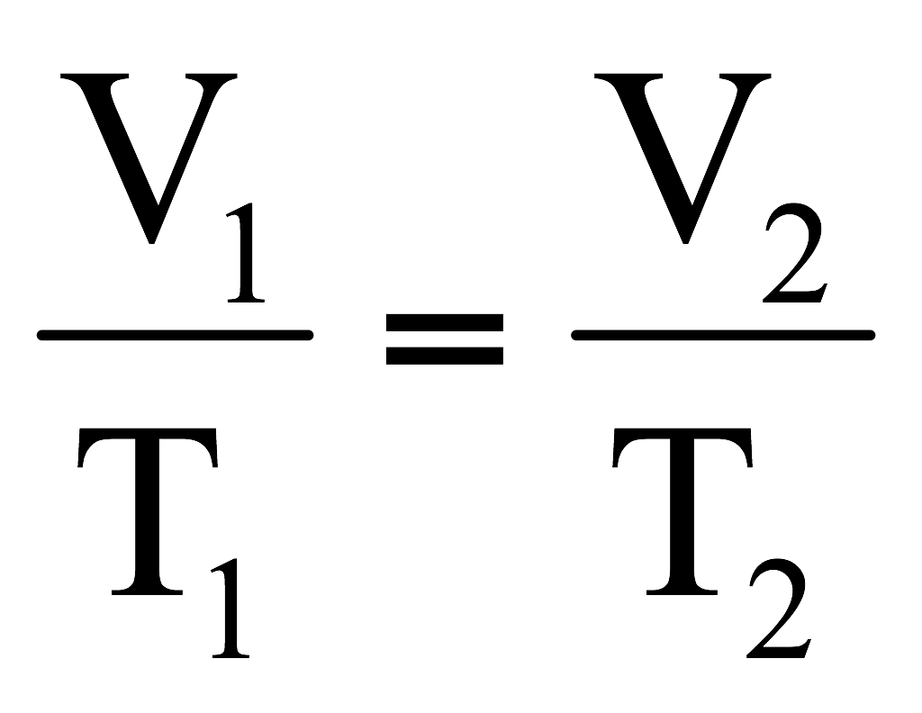
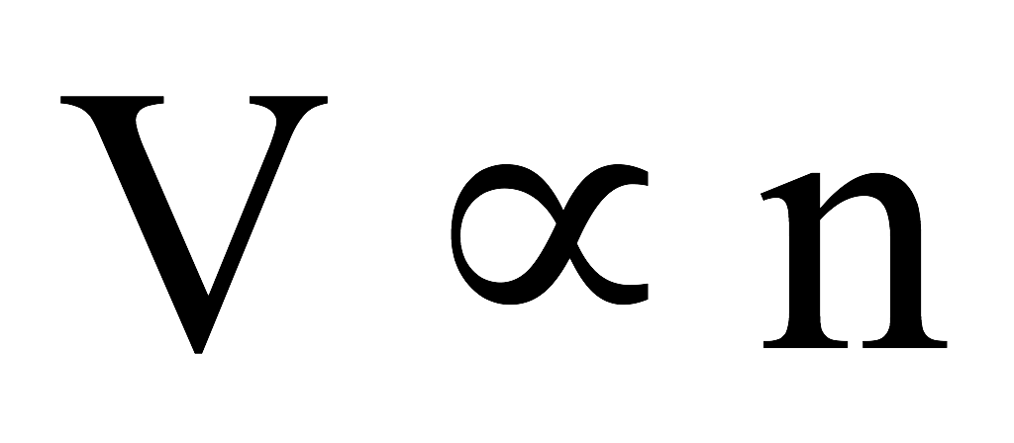
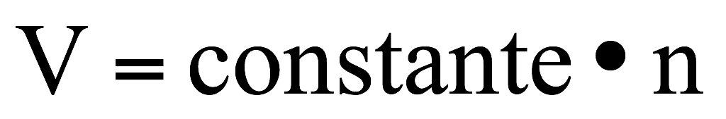
À une pression et masse constante, si la température augmente, alors le pression du gaz augmentera aussi.
N.B. ces formules sont valides seulement si T est en Kelvin
T(K) = t(ºC) +273.15ºC

La loi d’Avogadro 4.12 - 4.13
À la même température et la même pression, le volume d’un gaz est proportionnel au nombres de moles de gaz présents.
Il dit aussi que si 2 gaz réagissent et le produit est un gaz :
- rapport entre volumes des réactifs est un nombre simple
- rapport entre volume total des réactifs et celui de produits est un nombre simple
L’équation des gaz parfaits 4.14 - 4.23
Si on combine les 3 lois, alors on arrive à la conclusion que
PV = nRT
Où
P = pression
V = volume
n = nombre de moles
R = constante des gaz parfaits (8.314J pour kPa et 0.082057 L•atm/K•mol pour atm)
T = température

Un gaz parfait est un gaz théorique qui obéit parfaitement l’équation des gaz parfaits, et
- n’a aucune attraction ou répulsion entre les molécules
- le volume des molécules est négligeables par rapport au volume du contenant
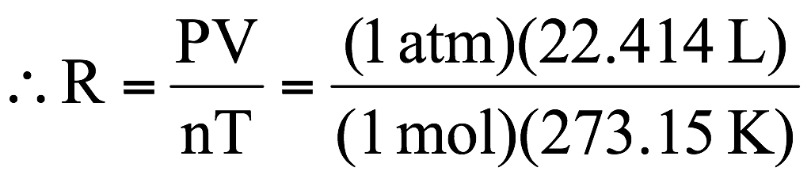
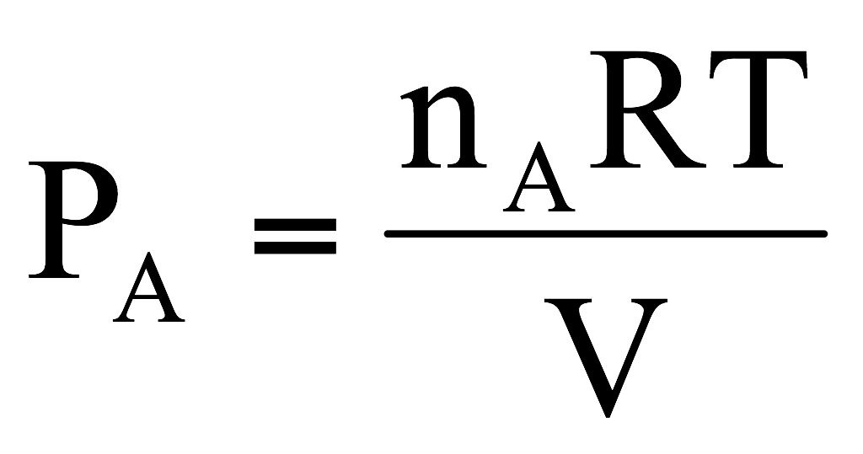
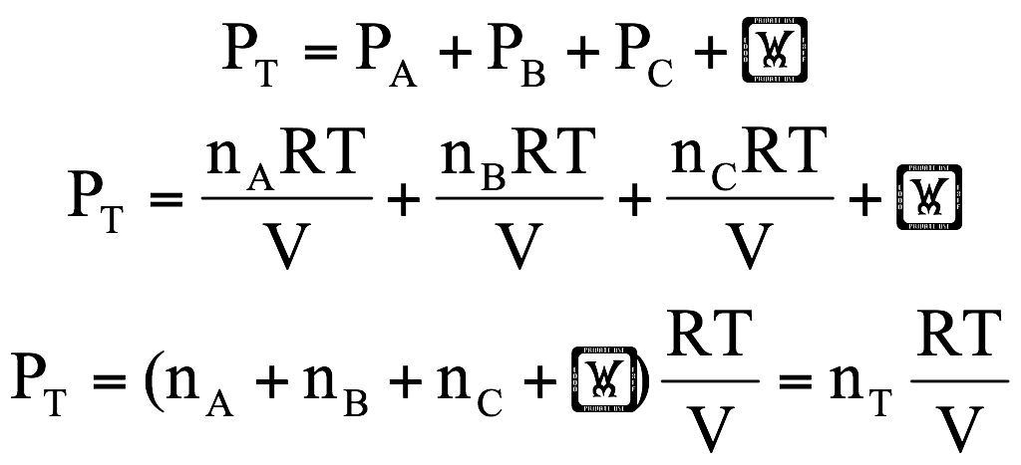
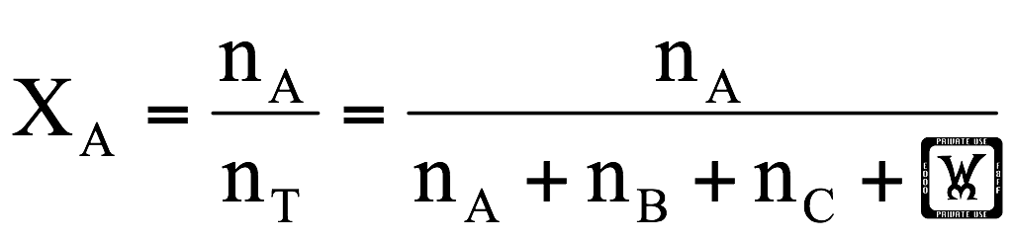
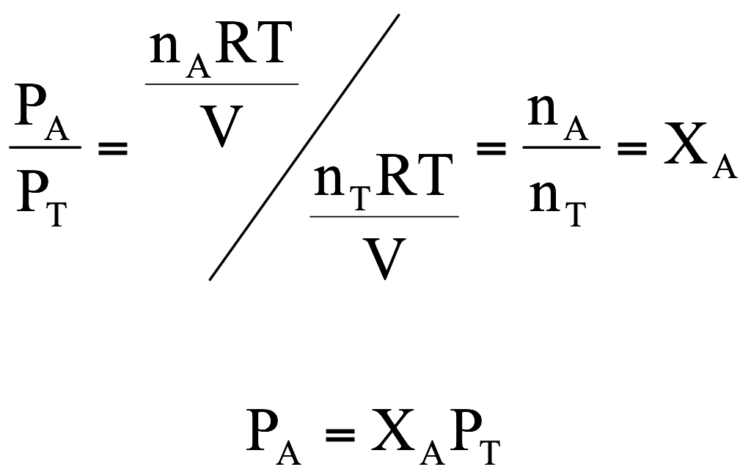
- Pour être le plus proche de cette condition possible, le gaz doit être à une haute température et une basse pression. *

La loi des pressions partielles de Dalton 4.24 - 4.30
La pression totale est la somme des pressions que chaque gaz exercerait s’il était seul. Elle est consistante avec l’absence d’attractions/répulsion dans un gaz parfait.

La fraction molaire est la partie du gaz totale qui t’intéresse.

On peut checker la pression partielle des gaz qui sont très peu soluble dans l’eau grâce à une expérience.

La théorie cinétique des gaz 4.31 - 4.37
On ne comprend pas pourquoi PV=nRT est valide, mais, les postulats pour la théorie cinétique des gaz, décrites par Maxwell et Boltzmann, sont
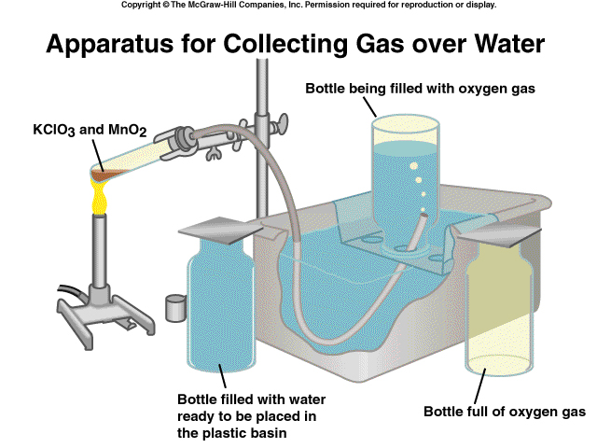
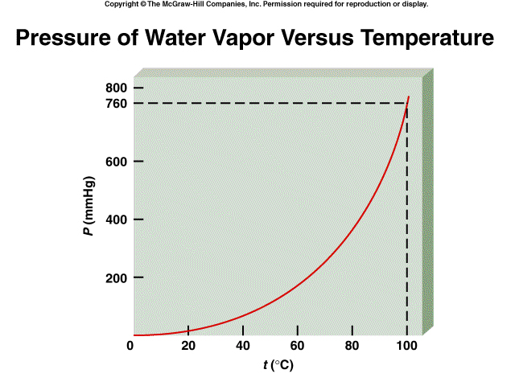
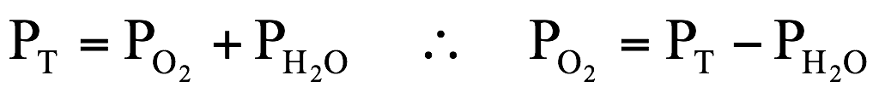
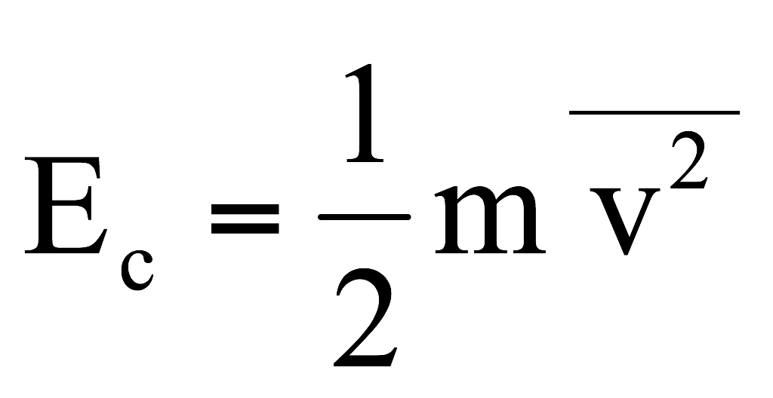
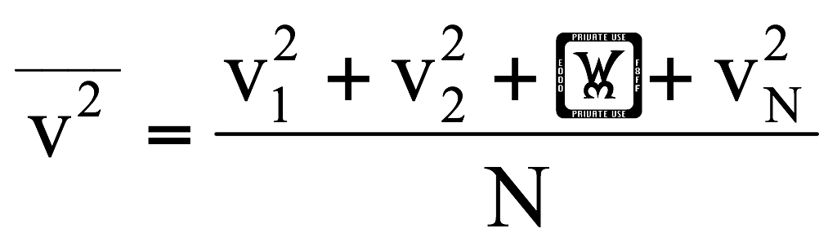
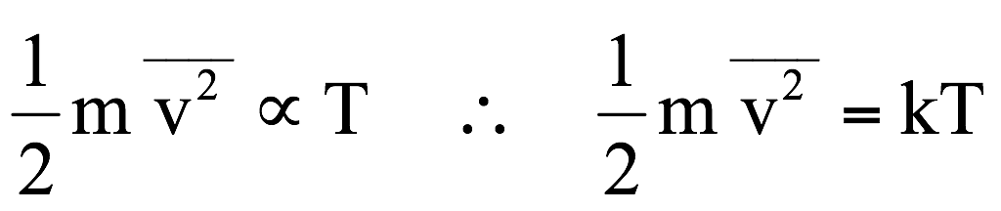
- la distance entre les molécules est plus grande que la molécules eux-mêmes, alors le volume est négligeable
- les molécules sont toujours en mouvement, alors l’énergie cinétique ne change pas
- il n’y a pas de force d’attraction ou de répulsion
- l’énergie cinétique moyenne des molécules d’un gaz est proportionnel à la température - 2 gaz différent qui se trouvent d’être à la même température auront la même énergie cinétique moyenne
Où

Et finalement,

Si on considère qui la distribution de Maxwell évalue la probabilité de trouver une molécule avec une certaine vitesse à une température donnée, on peut dire que la vitesse augmente lorsque la température augmente.
On peut dériver l’équation suivante à partir de la théorie cinétique des gaz et la distribution de Maxwell

Mais nous savons que PV = nRT, alors

La vitesse quadratique moyenne, v_{quadr}, augmente lorsque T augmente ou la masse molaire, M, diminue. Pour avoir v_{quadr} en m/s (i.e., SI), M doit être donné en kg/mol (SI) et R doit être exprimé par 8.314 J/K (SI)

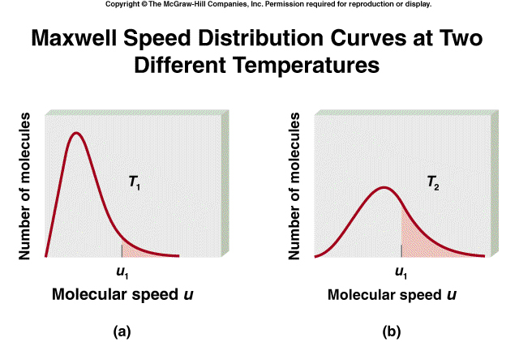
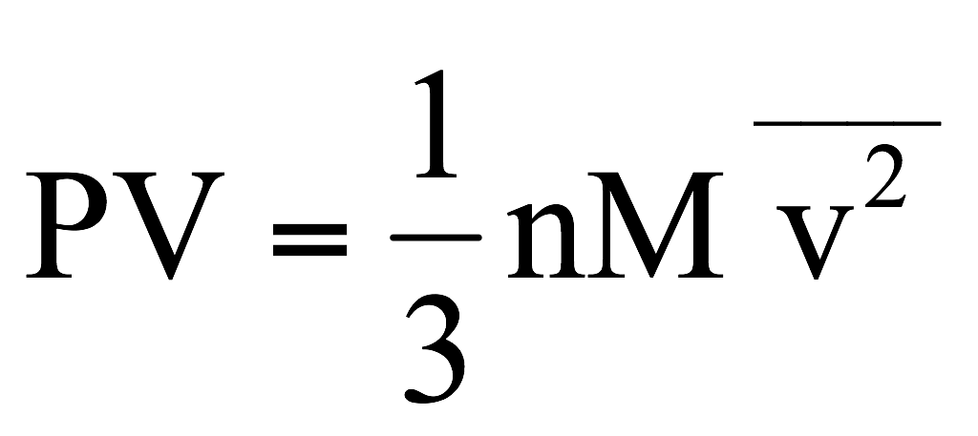
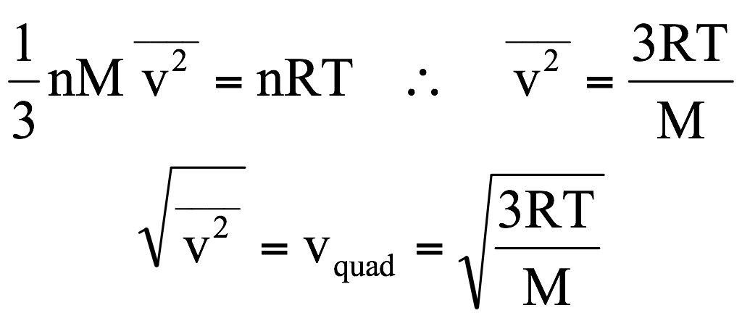
La Thermodynamique 1
L’énergie
¥ l’énergie est la capacité à faire un travail
¥ les formes d’énergie qui sont surtout importantes en chimie sont
Ð l’énergie thermique (énergie cinétique) associée au mouvement aléatoire des atomes et des molécules
Ð l’énergie chimique (énergie potentielle) stockée dans les unités structurales des substances chimiques, i.e., les liaisons covalentes, liaisons ioniques, liaisons hydrogène, etc.
Ð d’autres formes existent, mais elles sont de moindre intérêt pour un chimiste
¥ l’énergie ni ne se perd, ni ne se crée
¥ la première loi de la thermodynamique dit que la quantité totale d’énergie dans l’univers reste constante
Ð le principe de la conservation de l’énergie
¥ l’énergie se transfert d’une place à une autre, mais n’est jamais perdue ou créée
Les variations d’énergie au cours des réactions chimiques
¥ la chaleur est un transfert d’énergie thermique d’un objet chaud à un objet froid
¥ le système est la partie de l’univers sous observation (en chimie, ce sont souvent juste les réactifs et les produits d’une réaction)
¥ l’environnement est le reste de l’univers au-delà du système
¥ (a) un système ouvert permet l’échange de matière et d’énergie avec l’environnement
¥ (b) un système fermé permet le transfert d’énergie, mais pas de matière
¥ (c) un système isolé ne permet le transfert ni d’énergie ni de matière

¥ toute transformation qui dégage de la chaleur est dite exothermique
Ð par exemple, la combustion de l’hydrogène est exothermique, car la chaleur sort du système et rentre dans l’environnement
¥ toute transformation qui nécessite que de la chaleur venant de l’environnement soit apportée au système est dite endothermique
Ð par exemple, la fusion de la glace est endothermique, car on doit fournir de la chaleur pour faire fondre de la glace

L’enthalpie
¥ la plupart des transformations physiques et chimiques qui nous intéressent se produisent à une pression constante
¥ l’enthalpie, H, est définie par H = E + PV
¥ lors d’une réaction à pression constante, l’enthalpie d’une réaction, DH = H(produits) - H(réactifs), équivaut à la chaleur dégagée ou absorbée
¥ si DH > 0, la réaction est endothermique
¥ si DH < 0, la réaction est exothermique
Les équations thermochimiques
¥ Ex.; CH₄(g) + 2 O₂(g) CO₂(g) + 2 H₂O(l) DH = -890.4 kJ est une équation thermochimique
¥ l’équation thermochimique ci-haut dit que la combustion d’une mole de CH₄(g) produit une mole de CO₂(g) et deux moles de H₂O(l), et libère 890.4 kJ de chaleur
¥ pour la réaction inverse CO₂(g) + 2 H₂O(l) CH₄(g) + 2 O₂(g) DH = +890.4 kJ on doit fournir 890.4 kJ de chaleur afin qu’elle se produise
¥ si on double le nombre de réactifs et de produits, la valeur de DH double aussi 2 CH₄(g) + 4 O₂(g) 2 CO₂(g) + 4 H₂O(l) DH = -1780.8 kJ
¥ il est important de noter la phase de chaque réactif et produit ex.; CH₄(g) + 2 O₂(g) CO₂(g) + 2 H₂O(l) DH = -890.4 kJ mais CH₄(g) + 2 O₂(g) CO₂(g) + 2 H₂O(g) DH = -802.4 kJ parce que H₂O(g) est plus haut en enthalpie 2 H₂O(l) 2 H₂O(g) DH = +88.0 kJ
La chaleur spécifique et la capacité calorifique
¥ la chaleur spécifique (s) d’une substance est la quantité de chaleur requise pour élever de un kelvin la température de un gramme de cette substance
¥ la capacité calorifique (C) d’une substance est la quantité de chaleur requise pour élever de un kelvin la température d’une masse donnée de cette substance
¥ un objet avec une haute capacité calorifique demande beaucoup de chaleur afin de se réchauffer et libère beaucoup de chaleur lorsqu’il se refroidit
¥ la capacité spécifique est une grandeur intensive et la capacité calorifique est une grandeur extensive C = m s où m est la masse de la substance (en grammes)
¥ la capacité calorifique relie la variation de la température, DT, avec la quantité de chaleur (Q) absorbée ou dégagée au cours d’un processus Q = C T = m s T
La calorimétrie à volume constant
¥ on mesure la chaleur de combustion dans une bombe calorimétrique à volume constant
la bombe est isolée donc il n’y a pas de transfert de chaleur avec l’extérieur Q_{système} = 0 Q_{eau} + Q_{bombe} + Q_{réaction} = 0 Q_{réaction} = -(Q_{eau} + Q_{bombe}

¥ la chaleur libérée par la réaction va vers le réchauffement de l’eau et de la bombe Q_{eau} = m_{eau} s_{eau} DT Q_{bombe} = C_{bombe} DT où C_{bombe} a été déterminée en avance par la combustion d’un standard
¥ N.B. Q_{réaction} n’est pas exactement égal à DH car on n’opère pas à P constante (on est plutôt à V constant)
¥ pour des réactions autres que des combustions (i.e., des réactions endothermiques ou moins exothermiques) Q_{réaction} = -(Q_{eau} + Q_{calorimètre}) où Q_{calorimètre} a été déterminée en avance
¥ car on est à pression constante Q_{réaction} = DH

L’enthalpie standard de formation
¥ on est seulement capable de mesurer des variations d’enthalpie, DH, et non pas des enthalpies absolues (i.e., H tout seul)
¥ parce que nous sommes intéressés seulement à des variations d’enthalpie, on est libre de choisir n’importe quel point de référence (i.e., notre “zéro”)
¥ arbitrairement, on a choisi de dire que l’enthalpie standard de formation, DH_{f}º, de tout élément dans sa forme allotropique la plus stable (i.e., leur état standard) est de zéro
¥ ensuite, DH_{f}º pour toute autre substance est la quantité de chaleur produite ou absorbée quand une mole de cette substance est formée à partir de ces éléments dans leurs états standards à une pression de 1 atm
¥ quelques exemples:

L’enthalpie standard de réaction
¥ à l’aide des enthalpies standard de formation, DH_{f}º, on peut calculer l’enthalpie standard de réaction, DHº_{réaction}, i.e., l’enthalpie d’une réaction qui se produit sous une pression de 1 atm
¥ ex.; pour la réaction
¥ la formule générale est où m et n sont les coefficients stoechiométriques des réactifs et des produits
L’enthalphie standard de formation
¥ Parfois, on peut déterminer DH_{f}º d’un composé en réagissant directement ses éléments dans leurs états standards
¥ ex.; pour la réaction C(graphite) + O₂(g) CO₂(g) la réaction est totale et 393.5 kJ de chaleur sont libérés, donc par définition, DH_{f}º(CO₂, g) = -393.5 kJ
¥ cependant, pour d’autres composés, il est plus difficile de trouver DH_{f}º car la synthèse directe du composé à partir de ses éléments dans leurs états standards est impossible ex.; la réaction C(graphite) + 2 H₂(g) CH₄(g) ne se produit pas
La loi de Hess
¥ la loi de Hess: quand les réactifs sont transformés en produits, la variation d’enthalpie est la même, que la réaction ait lieu en une étape ou en plusieurs étapes
¥ autrement dit, en autant que le point de départ (les réactifs) et le point final (les produits) soient les mêmes, la valeur de DH ne change pas avec la trajectoire choisie pour se rendre des réactifs aux produits

